Краткое содержание Комплексной схемы организации дорожного движения
В соответствии с поручением Президента Российской Федерации от 14 марта 2016 года в срок до 01.12.2018 года все органы местного самоуправления должны обеспечить разработку комплексной схемы организации дорожного движения (далее -КСОДД).
Комплексная схема организации дорожного движения (КСОДД) - это системный план мер организации дорожного движения, направленный на проведение единой государственной и муниципальной политики в области дорожного движения и обеспечения его безопасности в пределах полномочий местных исполнительных и распорядительных органов.
Расчетный срок реализации КСОДД определен технической заданием – 2019 - 2033 годы включительно. В составе КСОДД установлены следующие этапы ее реализации: 2019-2023 годы, 2024-2028 годы, 2029-2033 годы.
Мероприятия в рамках КСОДД на расчетный срок могут быть использованы для разработки и реализации в Арсеньевском городском округе программных документов по организации и обеспечению безопасности дорожного движения, при планировании реконструкции и развитию улично-дорожной сети, разработке проектов организации дорожного движения, устойчивому развитию транспорта и его инфраструктуры, формированию доступной среды для всех групп населения.
Цели разработки КСОДД - определение основных направлений повышения эффективности, устойчивости функционирования улично-дорожной сети города (УДС), предупреждение заторовых ситуаций, повышение безопасности дорожного движения в условиях продолжающегося роста уровня автомобилизации для удовлетворения транспортных потребностей города и максимальной безопасностью.
В Томе 1ом представлена Характеристика сложившейся ситуации по организации дорожного движения (далее – ОДД) на территории Арсеньевского городского округа на основе полученной от Заказчика исходной информации, а именно:
1. Статистика аварийности за 2-летний период с указанием мест и причин дорожно-транспортных происшествий, тяжести последствий;
2. Маршрутная сеть пассажирского транспорта на территории Арсеньевского АГО:
- информация о предприятиях в сфере пассажирских перевозок на территории АГО с указанием обслуживаемых маршрутов;
- информация о протяженности маршрутов;
- информация о подвижном составе на маршрутах (тип, марка, срок эксплуатации);
- статистические данные о пассажиропотоках на существующих маршрутах пассажирского транспорта;
3. Данные социально-демографической статистики: численность, естественное движение и миграция населения, уровень благосостояния, промышленное производство и т.п. за предшествующие периоды (5-10 лет).
4. Данные об административно-территориальной структуре Арсеньевского городского округа:
- Генплан Арсеньевского городского округа;
- материалы (схема) территориального планирования;
- функциональное зонирование территории (жилые, общественно-деловые, производственные территории, зоны отдыха и пр.).
5. Перечень автомобильных дорог на территории АГО с указанием типа и ведомственной принадлежности;
6. Перечень остановочных пунктов на территории Арсеньевского городского округа, находящихся в реестре муниципальной собственности;
7. Данные по инфраструктурным объектам внешнего транспорта (автостанция, железнодорожная станция на территории Арсеньевского городского округа).
Для оценки текущей ситуации транспортного, социально-экономического, технического, правового развития транспортной системы Арсеньевского городского округа проведен ряд аналитических и натурных исследований.
Результат проведения исследований – база данных материалов для последующего анализа существующего состояния транспортной системы Арсеньевского городского округа и оценка потенциала ее развития.
Сделаны следующие выводы:
Следует отметить, что 80 % дорог местного значения не имеет твердого покрытия, что создает неудобства для движения транспорта и жителей городского округа.
Основными недостатками УДС городского округа является несоответствие геометрических параметров улиц их нормативным транспортно-эксплуатационным показателям, недостаточная организация движения.
Пешеходное и велосипедное движение, происходит в центральной части города по тротуарам, в остальной части города в основном по проезжим частям улиц, и частично по пешеходным дорожкам (тротуарам).
Арсеньевский городской округ оборудован тротуарами и пешеходными дорожками не в полном объеме. Пешеходные переходы городского округа оснащены освещением в недостаточном объеме.
Городской пассажирский транспорт в Арсеньевском городском округе представлен одной системой транспорта – автобусом. На 2018 год на территории городского округа действует 7 автобусных маршрутов, обслуживаемых тремя перевозчиками.
Если рассматривать территориальную доступность остановочных пунктов для индивидуальной жилой застройки, то город охвачен практически полностью (рисунок 2).
В городском округе наблюдается значительный уровень дублирования пассажирского транспорта. Пассажирская система по количеству маршрутов является избыточной. Анализ интенсивностей движения и степени дублирования показал, что через некоторые сечения и остановочные пункты проходит 7 маршрутов с частотой более 25 рейсов в час. Такое количество подвижного состава, обслуживаемое остановочным пунктом, создает проблемы посадки/высадки пассажиров в транспортное средство нужного маршрута, вызывает затраты времени на ожидание подъезда единицы подвижного состава к остановочному пункту. Это явление увеличивает время рейса и снижает производительность транспортных средств, кроме этого ухудшается безопасность обслуживания пассажиров.
Большинство остановок находятся в неудовлетворительном состоянии. Существующие параметры остановок общественного транспорта и их техническое оснащение зачастую не соответствуют нормативам по ОСТ 218.1.002-2003 «Автобусные остановки на автомобильных дорогах. Общие технические требования». Также на автобусных остановках отсутствуют: заездные карманы, площадки ожидания, автопавильоны, подходы к автобусным остановкам, горизонтальная дорожная разметка, дорожные знаки, освещение, ограждение.
В сутки общественный транспорт перевозится около 14 тысяч пассажиров. С учетом того, что население города составляет 52 тысячи жителей, доля жителей, использующих общественный транспорт, составляет около 27%.
Это объясняется несколькими факторами:
1. Маленькая площадь городского округа, короткие расстояния между объектами притяжения. В связи с маленькой площадью многие объекты притяжения находятся в шаговой доступности;
2. Высокий уровень автомобилизации. Большинство жителей города имеют в собственности автомобиль, часть семей имеет в собственности более одного автомобиля. В связи с большим уровнем комфорта, в том числе в условиях холодного климата, собственники личного транспорта предпочитаются пользоваться им;
3. Большое количество служебного транспорта. Основные промышленные градообразующие предприятия имеют свой служебный транспорт, который, в том числе, составляет конкуренцию личному транспорту.
С целью оценки загрузки транспортных средств в июле 2018 года было проведено выборочное обследование пассажиропотоков. По результатам проведенного обследования пассажиропотоков, значительная часть подвижного состава имеет низкий процент загрузки.
В ходе анализа статистики аварийности были определены основные места концентрации ДТП. Это улицы: Жуковского, Островского, Калининская, Ломоносова, Стахановская.
В результате проведенной работы была подготовлена база исходных данных, которая будет использована для разработки транспортной модели, а также Программы мероприятий в рамках КСОДД на территории городского округа на прогнозные периоды.
Том 2
1. Проведено транспортного районирования на базе социально-экономической статистики.
2. Введены параметры улично-дорожной сети, транспортные инфраструктурные объекты.
3. Введена маршрутная сеть, остановки и интервалы движения пассажирского транспорта.
4. Разработана методика создания модели расчёта транспортного спроса для транспортных и пассажирских перемещений.
5. Рассчитано перераспределение транспортных (легкового и грузового транспорта) и пассажирских потоков, создана матрица корреспонденции.
6. Разработаны варианты транспортной макромодели прогнозных лет на основании существующих планов и прогнозов социально-экономического развития муниципального образования.
В Генеральном плане Арсеньевского городского округа в период расчетного срока предусматриваются следующие мероприятия.
- совершенствование улично-дорожной сети (далее УДС) Арсеньевского городского округа с учётом реальных возможностей создания её основных элементов в новых экономических условиях;
- улучшение транспортного обслуживания центральной части г. Арсеньева, совершенствование транспортных связей;
- развитие общественного транспорта, создание комфортных условий для передвижения пешком и на велосипеде.
Схемой территориального планирования Приморского края предусмотрено развитие г. Арсеньева как инновационного центра по отношению к территории, на которую распространяется его зона влияния, туристско-рекреационного центра краевого значения, регионального промышленного центра по производству транспортных средств, центра авиастроения и регионального центра формирования кластера пищевой промышленности, выполняющего функции центра межрайонной системы расселения центральной части территории края.
В связи с этим, было разработано несколько вариантов развития дорожно-транспортного комплекса городского округа, на основе которых сформирован итоговый перечень мероприятий по развитию УДС городского округа. Варианты развития дорожно-транспортного комплекса городского округа рассмотрены на следующем этапе настоящей работы.
Транспортная модель Арсеньевского городского округа разрабатывалась в среде современного программного комплекса транспортного планирования PTV Vision® VISUM, который сертифицирован в России на соответствие требованиям нормативных документов для расчета интенсивности движения и пассажиропотоков.
В результате проведенного моделирования было воссоздано транспортное районирование на базе социально-экономической статистики, введены параметры улично-дорожной сети, транспортных инфраструктурных объектов.
Том 3
Предполагаются мероприятия, направленные на обеспечение сохранности автомобильных дорог, долговечности и надежности конструкций и сооружений, повышение безопасности дорожного движения для водителей и пассажиров транспортных средств, а также велосипедистов и пешеходов, экологической безопасности объектов, на эффективность обслуживания участников движения, оптимизацию расходования средств, выделяемых на нужды дорожного хозяйства.
Проведено категорирование дорог с учетом прогнозируемой загрузки, ожидаемого развития прилегающих территорий, планируемых мероприятий по дорожно-мостовому строительству. На перспективу существенного изменения категорий дорог не предполагается.
Составлены Картограммы распределения транспортных потоков по улично-дорожной сети Арсеньевского городского округа с классификацией по уровню загрузки в 2018 году и к концу расчетного периода (стр.18-19 Тома 3).

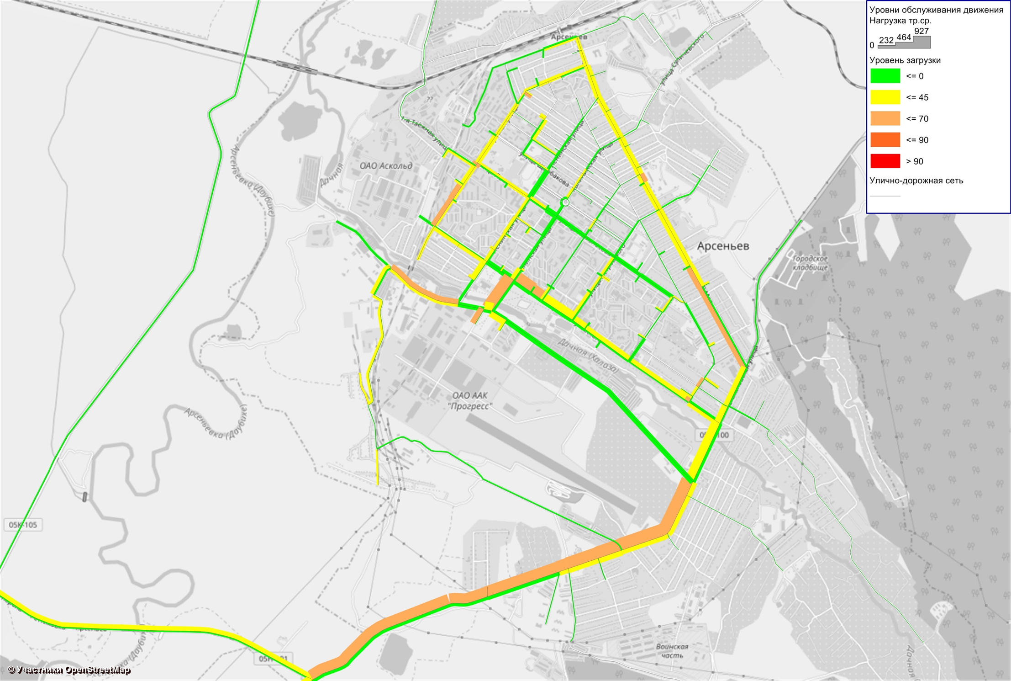
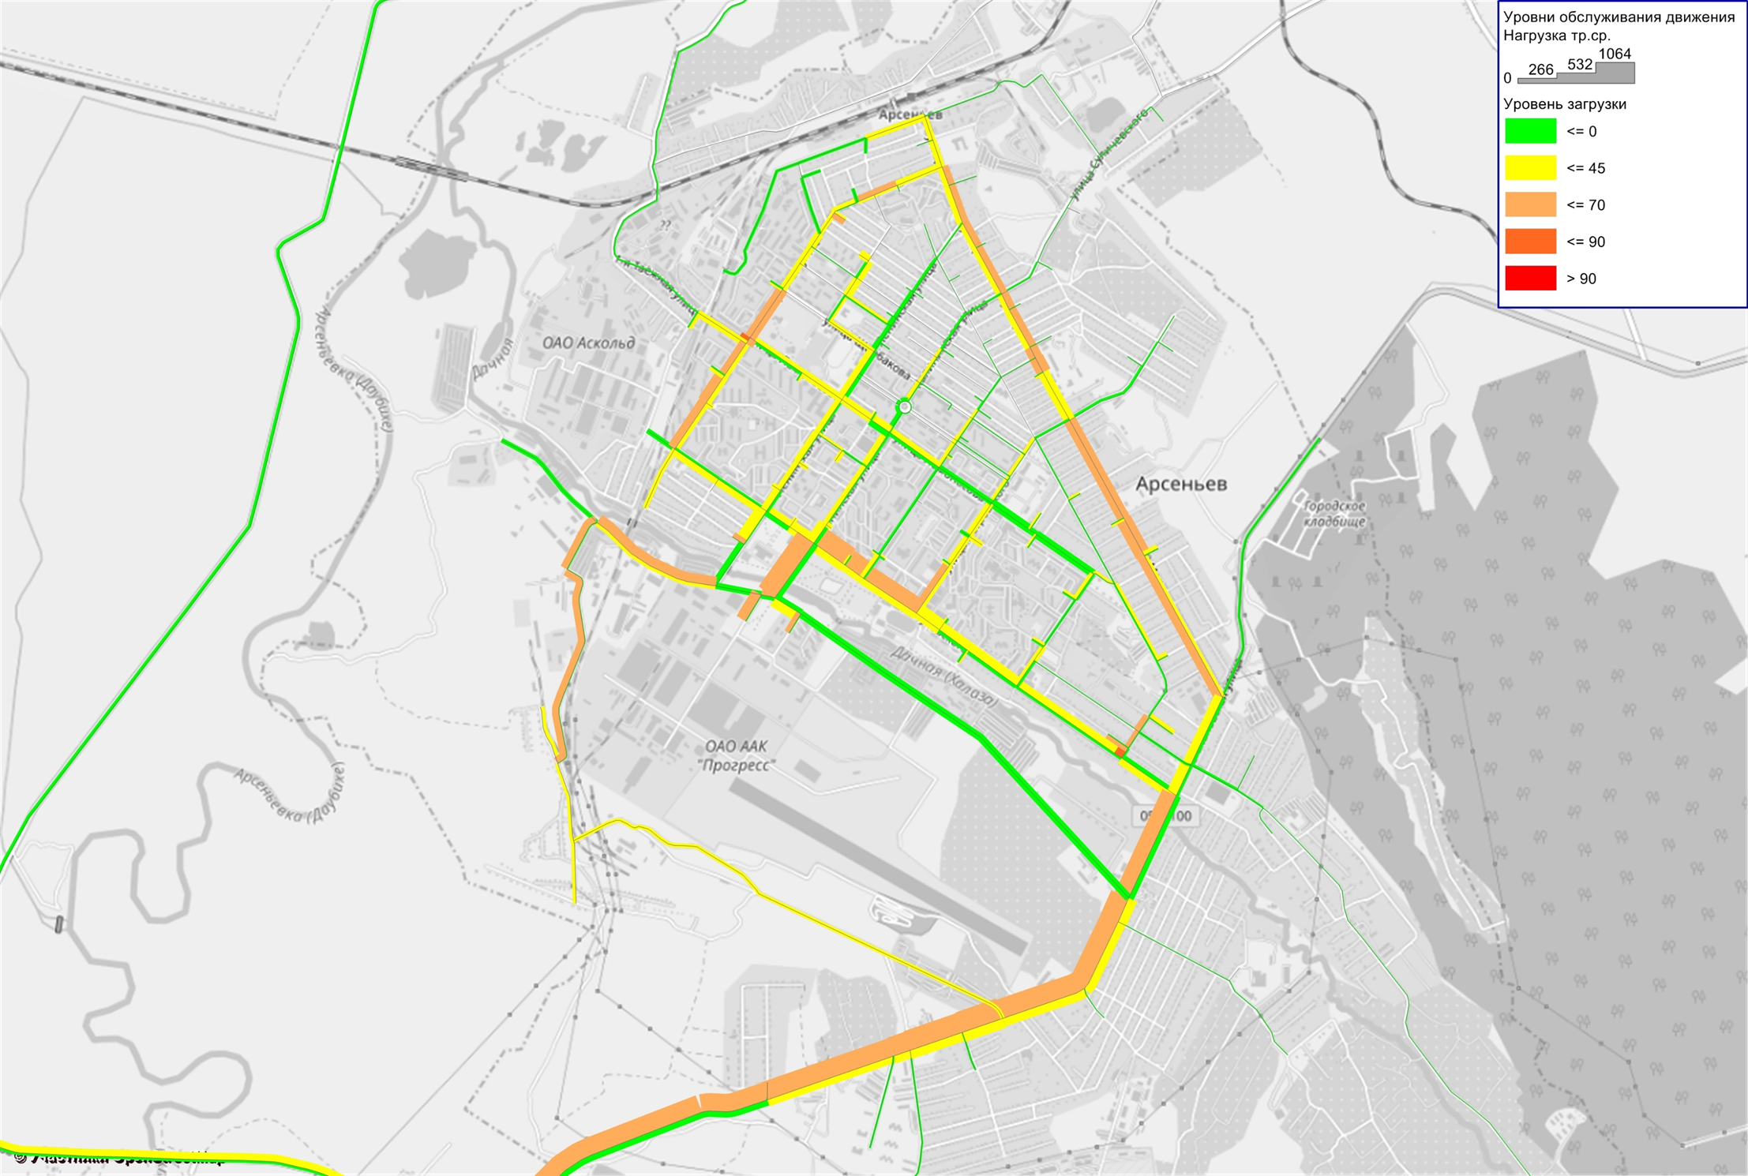
Анализ данных, полученных в результате проведения моделирования, позволяет сделать вывод о том, что дорожная сеть Арсеньевского городского округа имеет запас пропускной способности, а планируемые в расчетные сроки мероприятия по ремонту и капитальному ремонту дорожных объектов позволят избежать проблем с перегрузкой дорожной сети в будущем.
Внедрение АСУДД наряду с другими мерами повысит пропускную способность существующей УДС. Использование оптимальных режимов работы светофорных объектов, а также координации между ними повлечет за собой оптимальное распределение транспортных потоков на прилегающей УДС.
На территории Арсеньевского городского округа рекомендуется ликвидировать маршрут №4, он полностью дублирует маршрут №12(12т), зона охвата конечных остановочных пунктов маршрута №12 полностью перекрывает жилой район, расположенный вдоль следования маршрута №4, также остановочные пункты маршрута № 12 соответствуют нормативным требованиям (рисунок 5) стр.30 Том.3.
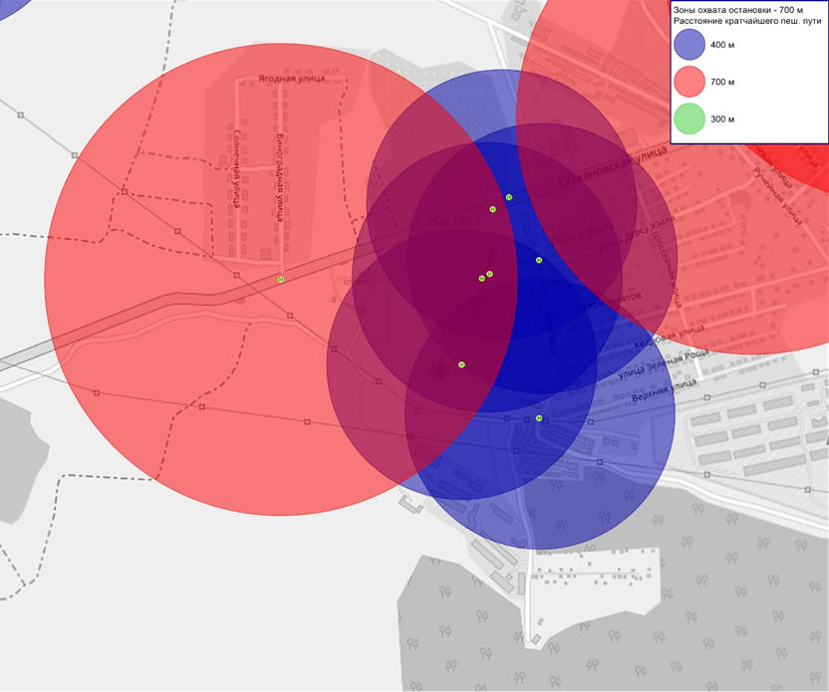
Рисунок 5 – Зона охвата остановок на ул. Балабина и ул. Сазыкина
Рекомендуется изменение движения транспортного маршрута №6, направив его по ул. Ломоносова от пересечения с ул. Октябрьской до пересечения с ул. Островского, дальнейший ход маршрута оставить без изменений. С организацией остановочных пунктов в районе пересечения с ул. Ленинской (имеется готовая инфраструктура). Изменить интервал движения до 15-20 минут.
Интервал движения маршрута №12 изменить до 15 минут, на остальных маршрутах оставить интервалы движения без изменений.
Время начала движения маршрутов оставить без изменений, а время окончания движения на маршрутах № 2, 6, 10, 11 увеличить до 20:30. Предоставлены схемы всех маршрутов с распределением пассажиропотока.
Анализ парковочного пространства, проведенный на первом этапе, не выявил дефицита парковочных мест для постоянного и временного хранения транспортных средств. Поэтому мероприятия, направленные на расширение существующего парковочного пространства, не требуются.
На основании результатов замеров интенсивности движения транспортных средств, представленных в томе 1, следует, что согласно ГОСТ Р 52289-2004 введение новых объектов светофорного регулирования не требуется.
Прописаны все Мероприятия по обеспечению доступности МГН городской среды, реконструкции сложившейся застройки, должны учитывать физические возможности всех категорий МГН, включая инвалидов, и быть направлены на повышение качества городской среды по критериям доступности, безопасности, комфортности и информативности.
Необходимо обеспечение маршрутов безопасного движения детей к образовательным организациям, т.е. разработка паспортов дорожной безопасности движения.
Ввиду того, что из-за неправильной парковки автомобили эвакуируют, то в городе должны быть организованы эвакуационные площадки. На данный момент в Арсеньевском городском округе отсутствуют штрафные стоянки.
Штрафные стоянки и эвакуационные площадки при их устройстве должны согласовываться с ГИБДД. Места под такие стоянки могут быть организованы на платных парковках, но для этого необходимо заключать договор между ГИБДД, владельцем парковки и администрацией городского округа.
Данные, полученные в результате проведения натурных обследований, позволяют сделать вывод о том, что в Арсеньевском городском округе отсутствуют дорожные знаки запрета стоянки и остановки ТС с табличками 8.24 «Работает эвакуатор». Это свидетельствует о том, что работа эвакуатора в рассматриваемом районе не организована, поэтому проектирование специализированных стоянок для задержанных транспортных средств не требуется.
4 ОЧЕРЕДНОСТЬ РЕАЛИЗАЦИИ РАЗРАБОТАННЫХ МЕРОПРИЯТИЙ КСОДД
При текущем состоянии улично-дорожной сети Арсеньевского городского округа на срок до 2023 года необходимо выполнить мероприятия по замене и установке дорожных знаков в соответствие с ГОСТ Р 52289-2004 с применением световозвращающей пленки по ГОСТ Р 52290-2004 и нанесению светоотражающей дорожной разметки для обеспечения необходимой яркости и повышения безопасности движения. Для упорядочивания движения пешеходов на перекрестках следует установить пешеходные ограждения. Также необходимо проведение комплекса работ по доведению параметров автомобильных остановок до нормативных требований ОСТ 218.1.002-2003. Для обеспечения безопасности участников движения вблизи детских учреждений следует выполнить ряд мероприятий, таких как: применение предупреждающих и запрещающих знаков на желтом фоне, оборудование нерегулируемых пешеходных переходов светофорами типа Т.7, установка ограждений, устройство тротуаров и подходов к пешеходному переходу, установка автономного освещения. Для оптимизации схемы ОДД следует сократить количество нерегулируемых пешеходных переходов на дорогах с двумя полосами движения (Реализовать разработанные ПОДД в полном объеме).
План мероприятий по приведению УДС в нормативное транспортно-эксплуатационное состояние разработан на основании обследования ее состояния.
Для приведения в нормативное состояние УДС Арсеньевского городского округа необходимо провести паспортизацию и диагностику улично-дорожную сеть В 2018 году на улицах: Жуковского, Калининская, Ломоносова, Октябрьская, 9 мая, Новикова, 25 лет Арсеньеву были произведены работы по паспортизации и диагностике.
Оценка объемов и источников финансирования мероприятий (инвестиционных проектов) по ремонту и капитальному ремонту объектов транспортной инфраструктуры предлагаемого к реализации варианта развития транспортной инфраструктуры Арсеньевского городского округа проводилась укрупненно.
В таблице 3 стр. 64 разработан план мероприятий по развитию УДС и приведению ее в нормативное транспортно-эксплуатационное состояние.

Таблица 3 - План мероприятий по развитию УДС Арсеньевского городского округа
№ п/п | Наименование автомобильных дорог | Вид работ | протяженность, км | Укрупненная стоимость на всю протяженность а.д., тыс. рублей
до 2023 года
1 | а/д по ул. Новикова (от съезда с а/т «Осиновка – Рудная пристань до ул. Смирнова) | Капитальный ремонт | 3,45 | 110400
2 | а/д по ул. Жуковского | Ремонт | 3,97 | 119100
1 | а/д по ул. Ленинская | Диагностика, паспортизация | 2,524 | 75,72
2 | а/д по проезду Гостиный | Диагностика, паспортизация | 0,278 | 8,34
3 | а/д по ул. Садовая (от ул. Жуковского до ул. 9 Мая) | Диагностика, паспортизация | 1,365 | 40,95
4 | а/д по ул. Островского (от ул. Жуковского до 9 мая) | Диагностика, паспортизация | 1,42 | 42,6
5 | а/д по ул. Советская от ул. 25лет Арсеньеву до п/л «Смена» | Диагностика, паспортизация | 0,3 | 9
6 | а/д по проспекту Горького | Диагностика, паспортизация | 1,69 | 50,7
7 | а/д по ул. Щербакова | Диагностика, паспортизация | 1,683 | 50,49
8 | а/д по ул. Пограничная | Диагностика, паспортизация | 2,538 | 76,14
9 | а/д по ул. Вокзальная | Диагностика, паспортизация | 1,476 | 44,28
10 | а/д по ул. Суличевского (от ул. Калининская до ул. Котовского) | Диагностика, паспортизация | 0,724 | 21,72
11 | а/д по ул. Камышовая (от ул. Заовражная до ул. Смирнова) | Диагностика, паспортизация | 1,83 | 54,9
12 | а/д по ул.Первомайская | Диагностика, паспортизация | 0,755 | 22,65
13 | а/д по ул. Мира | Диагностика, паспортизация | 1,1 | 33
14 | а/д по ул. Победы | Диагностика, паспортизация | 0,95 | 28,5
15 | а/д по ул. Сазыкина | Диагностика, паспортизация | 0,484 | 14,52
16 | а/д по ул. Балабина | Диагностика, паспортизация | 3,12 | 93,6
17 | а/д по ул. Лысенко | Диагностика, паспортизация | 1 | 30
Итого |  |  |  | 230197
до 2028 года
 | а/д по ул. Ленинская | Ремонт | 2,524 | 75720
 | а/д по ул. Вокзальная | Ремонт | 1,476 | 44280
 | а/д по ул. 9 Мая | Ремонт | 3,412 | 102360
 | а/д по 25 лет Арсеньеву | Ремонт | 0,716 | 21480
 | а/д по ул. Октябрьская | Ремонт | 2,45 | 73500
 | а/д по ул. Ломоносова | Ремонт | 2,417 | 72510
 | а/д по ул. Калининская | Ремонт | 2,373 | 71190
 | а/д по проезду Гостиный | Ремонт | 0,278 | 8340
 | а/д по ул. Советская от ул. 25лет Арсеньеву до п/л «Смена» | Ремонт | 0,3 | 9000
Итого |  |  |  | 478380
до 2033 года
 | а/д по ул. Садовая (от ул. Жуковского до ул. 9 Мая) | Ремонт | 1,365 | 40950
 | а/д по ул. Островского (от ул. Жуковского до 9 мая) | Ремонт | 1,42 | 42600
 | а/д по проспекту Горького | Ремонт | 1,69 | 50700
 | а/д по ул. Щербакова | Ремонт | 1,683 | 50490
 | а/д по ул. Пограничная | Ремонт | 2,538 | 76140
 | а/д по ул. Суличевского (от ул. Калининская до ул. Котовского) | Ремонт | 0,724 | 21720
 | а/д по ул. Камышовая (от ул. Заовражная до ул. Смирнова) | Ремонт | 1,83 | 54900
 | а/д по ул.Первомайская | Ремонт | 0,755 | 22650
 | а/д по ул. Мира | Ремонт | 1,1 | 33000
 | а/д по ул. Победы | Ремонт | 0,95 | 28500
 | привокзальная площадь | Ремонт | 0,1 | 3000
 | а/д по ул. Сазыкина | Ремонт | 0,484 | 14520
 | а/д по ул. Балабина | Ремонт | 3,12 | 93600
 | а/д по ул. Лысенко | Ремонт | 1 | 30000
Итого |  |  |  | 562770
Всего |  |  |  | 1271347

В ходе анализа бюджета Арсеньевского городского округа было выявлено, что на проведение «Плана мероприятий по развитию УДС Арсеньевского городского округа и приведению ее в нормативное транспортно-эксплуатационное состояние за 2019 - 2033 годы» бюджета недостаточно, в городском округе имеется дефицит бюджета на проведение подобного рода мероприятий, поэту необходимо изыскивать финансовые средства из внешних источников.
По результатам проведения предлагаемой диагностики и паспортизации всей улично-дорожной сети Арсеньевского городского округа можно вносить изменения в тип работ плана мероприятий, а также менять их очередность проведения.
Каждые 5 лет должна быть выполнена актуализация КСОДД для уточнения необходимости и целесообразности реализации предлагаемых мероприятий, определения объемов работ и финансирования с учетом текущих нормативов и расценок, поэтому необходимо предусмотреть возможность рассмотрения актуализации КСОДД Арсеньевского городского округа.
Комплексная схема организации дорожного движения – это важный документ планирования, обеспечивающий систематизацию всех мероприятий по организации дорожного движения на объектах транспортной инфраструктуры различных видов.

ЗАКЛЮЧЕНИЕ
В результате выполненной работы проанализировано текущее состояние транспортного комплекса Арсеньевского городского округа, выявлены основные проблемы транспортного комплекса, проведен социально-экономический анализ, создан прогноз социально-экономического развития до 2033 года, выявлены основные тенденции.
Анализ основных проблем транспортного комплекса Арсеньевского городского округа показал, что на данный момент транспортный комплекс в целом функционирует удовлетворительно, опорная сеть скоростных магистралей на большинстве участков пока удовлетворяет условиям комфортного передвижения (загрузка менее 70%).
Выявлен ряд локальных проблем, связанных, как правило, с организацией дорожного движения, несоответствием технических средств организации дорожного движения и режимов светофорного регулирования интенсивностям транспортных потоков.
Был разработан план мероприятий по приведению ее в нормативное транспортно-эксплуатационное состояние.
Разработаны предложения по развитию велосипедного транспорта и пешеходного движения, проведен анализ основных велосипедных и пешеходных потоков. Разработаны предложения по формированию пешеходных зон, обеспечению безопасности движения пешеходов и велосипедистов, предложения по нормативно-правовому обеспечению велосипедного и пешеходного движения.
Создана взаимоувязанная адресная программа мероприятий КСОДД с определением источников финансирования.
Оценка объемов и источников финансирования мероприятий (инвестиционных проектов) по ремонту и капитальному ремонту объектов транспортной инфраструктуры Арсеньевского городского округа проводилась укрупненно.

